Trường THPT Nguyễn Hữu Cầu  ^{éééé}  Tên học sinh: …  Số báo danh: … |  | ĐỀ KIỂM TRA HỌC KỲ 1 (2013-2014)  Môn VẬT LÝ - Lớp 11  ______________________  Thời gian làm bài 50 phút

PHẦN CHUNG (6 ĐIỂM, DÀNH CHO TẤT CẢ HỌC SINH):
Câu 1 (2 điểm):
- Kết luận về bản chất dòng điện trong kim loại. Vì sao kim loại dẫn điện tốt.
- Hiện tượng nhiệt điện là gì?
Câu 2 (2 điểm):
Kết luận về bản chất dòng điện trong chất bán dẫn. Nêu tính chất điện của chất bán dẫn.
Câu 3 (2 điểm):
Một vật kim loại đem mạ Niken có diện tích s = 20cm². Chiều dày của lớp Niken phủ lên tấm kim loại là 0,05mm sau khi điện phân trong 30 phút. Xác định cường độ dòng điện chạy qua bình điện phân. Biết A = 58, n = 2, D = 8,9.10³ kg/m³.
PHẦN RIÊNG CHUẨN (4 ĐIỂM, DÀNH CHO HỌC SINH CÁC LỚP 11C3, 11T):
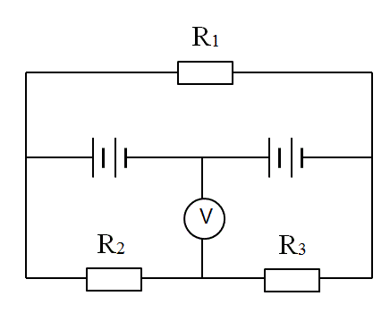
Câu 4 (2 điểm):
Cho mạch điện như hình vẽ. Bộ nguồn gồm 4 pin nối tiếp. Mỗi nguồn có suất điện động e = 3 V, điện trở trong r = 1 Ω.
R₁ = 8 Ω, R₂ = 5 Ω, R₃ = 3 Ω. Điện trở Vôn kế rất lớn.
a) Tính số chỉ Vôn kế.
b) Bỏ R₃ ra khỏi mạch. Tính lại số chỉ Vôn kế.
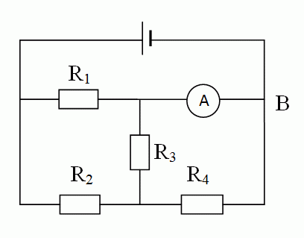
Câu 5 (2 điểm):
Cho mạch điện như hình vẽ.
E₁ = 8 V; r = 2 Ω
R₁ = 12 Ω; R₂ = R₃ = R₄ = 8 Ω
a) Tìm số chỉ của Ampe kế.
b) Thay thế R₁ bằng R_{x}. Tìm R_{x} để công suất
mạch ngoài P = 5,12 W
PHẦN RIÊNG NÂNG CAO (4 ĐIỂM, DÀNH CHO HỌC SINH CÁC LỚP 11C2, 11A):
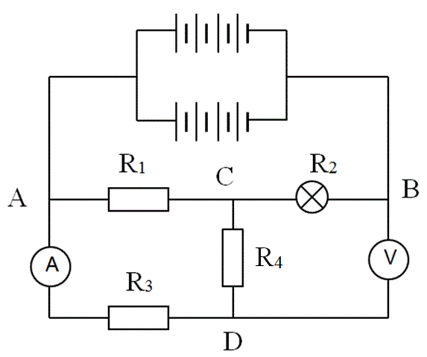
Câu 4 (2 điểm):
Cho mạch điện như hình vẽ. Bộ nguồn mắc thành 2 dãy, mỗi dãy 4 pin nối tiếp. Mỗi nguồn có suất điện động e = 12 V, điện trở trong r = 1 Ω.
R₁ = 8 Ω, R₃ = 5 Ω, R₄ = 3 Ω,
R₂ là điện trở của đèn Đ(6V – 6W). Điện trở Ampe kế  0, điện trở Vôn kế rất lớn.
a) Tính số chỉ Ampe kế và Vôn kế.
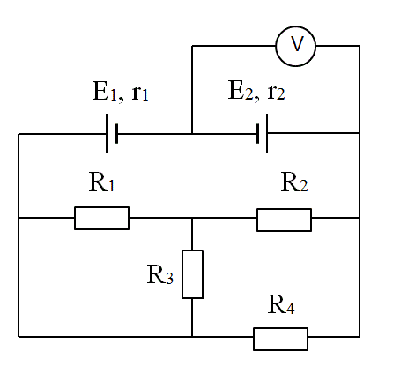
b) Hiệu suất mỗi nguồn và công suất mỗi nguồn.
Câu 5 (2 điểm):
Cho mạch điện như hình vẽ.
Nguồn ξ₁ có suất điện động ξ₁ = 24 V, điện trở trong r₁ = 1 Ω. Máy thu có suất phản điện ξ₂ = 8 V, điện trở trong r₂ = 1 Ω.
R₂ = R₃ = 10 Ω, R₁ = 3 Ω, R₄ = 24 Ω. Điện trở Vôn kế rất lớn.
a) Tính số chỉ Vôn kế.
b) Thay R₄ bằng điện trở R_{x} sao cho công suất mạch ngoài cực đại. Tìm R_{x} và công suất cực đại này.
---Hết---

